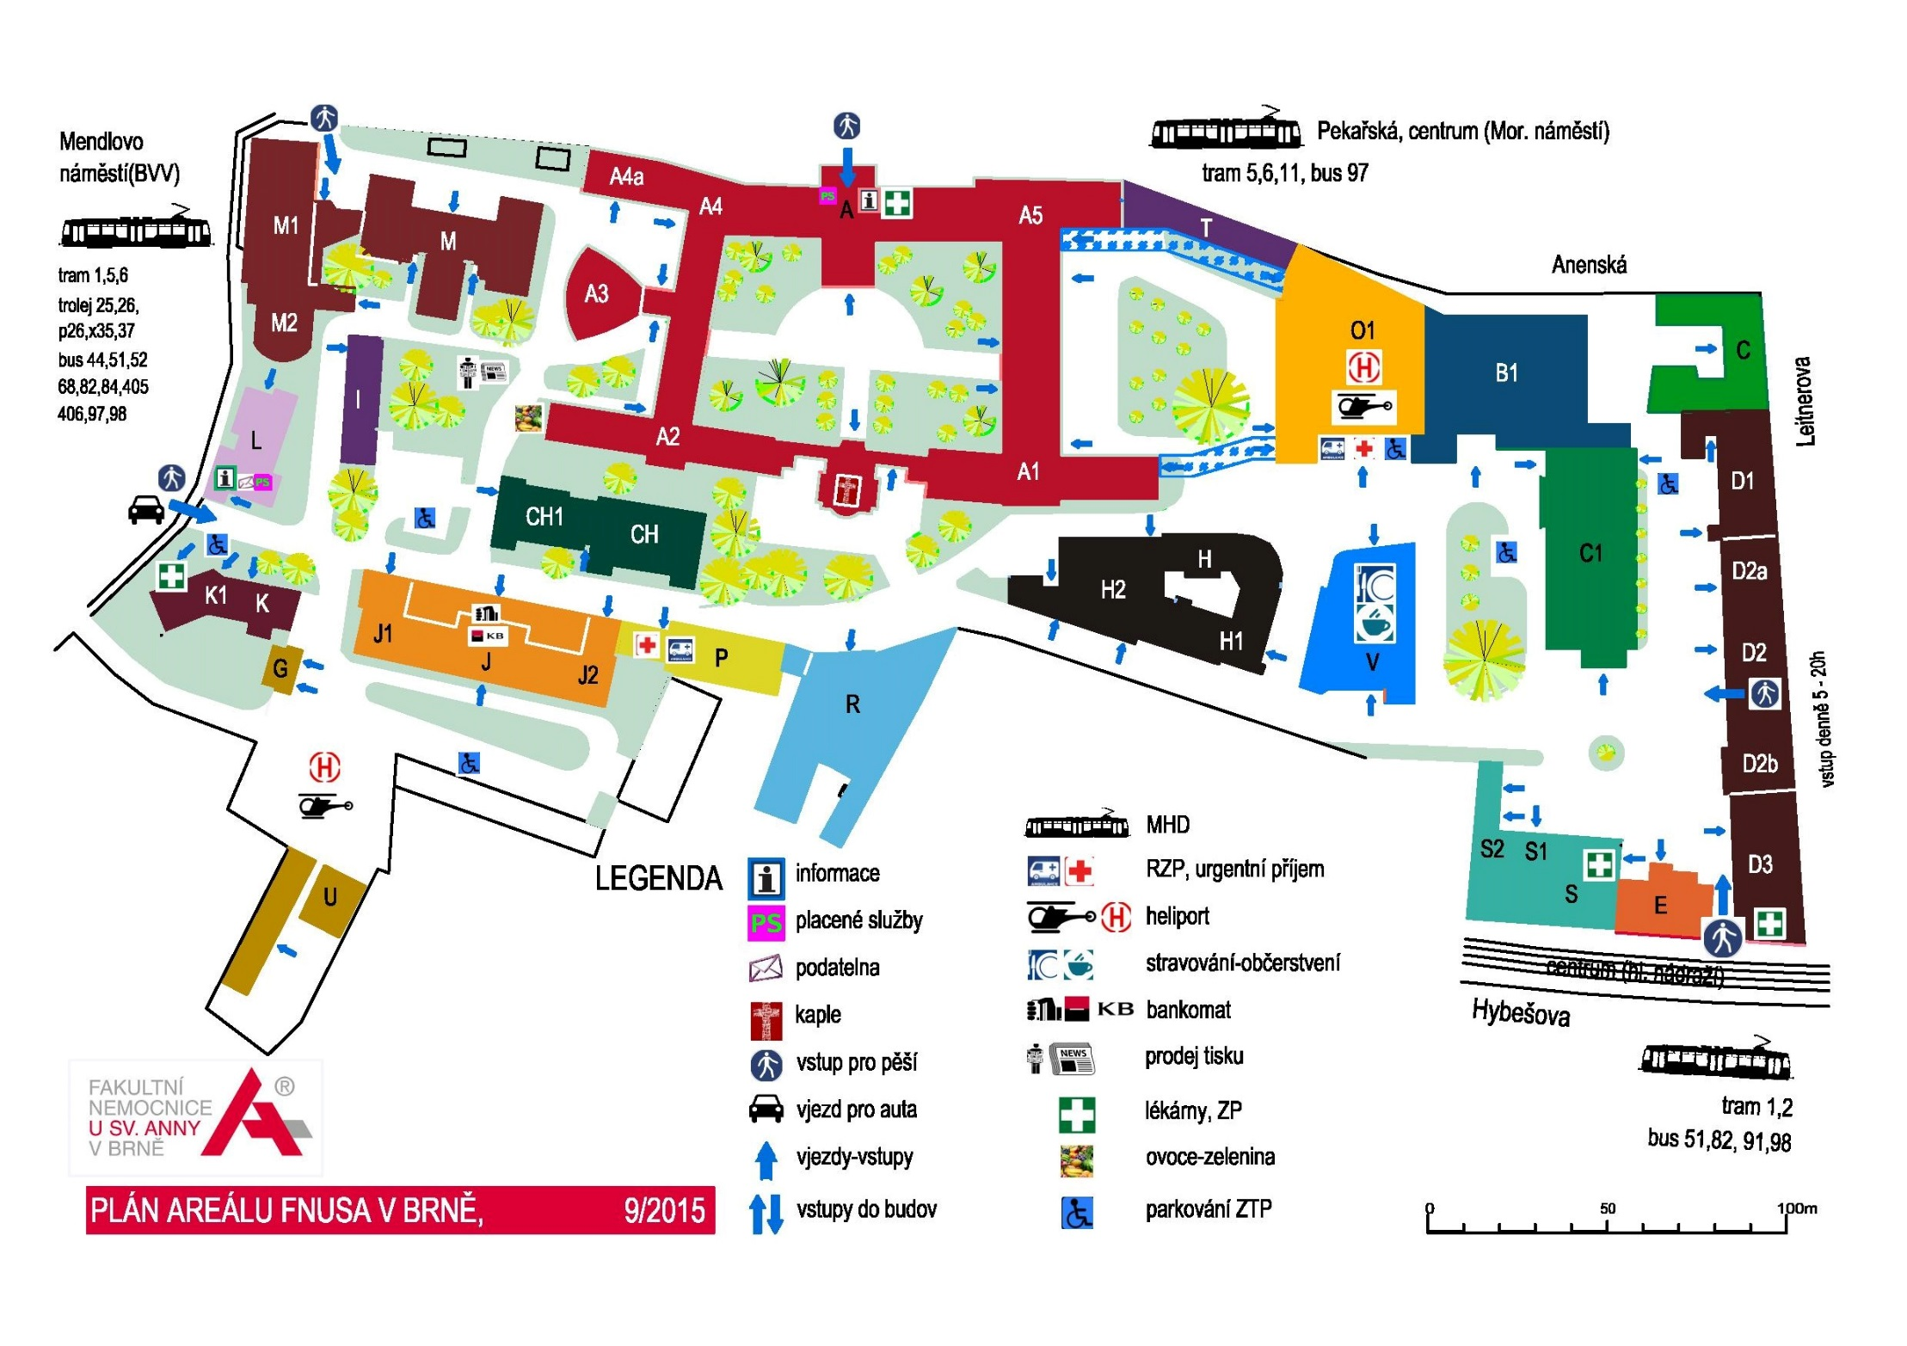

# budova V,

# tzv. stravovák,

# 1. patro